Zadávací dokumentace

„Rekonstrukce veřejného osvětlení v Klatovech - 3.etapa“

PŘÍLOHA Č. 6 – Podklady pro světelně-technické výpočty

Tato příloha je nedílnou součástí Zadávací dokumentace a obsahuje podklady zadavatele na zpracování vzorových světelně-technických výpočtů.

Pro porovnání zpracují účastníci světelně-technické výpočty dle níže uvedených parametrů stanovených pro danou pozemní komunikaci, které budou podkladem pro potvrzení světelně-technických parametrů navrhovaných svítidel v souladu s normou ČSN EN 13 201. Aby bylo možné navržená řešení porovnávat, mohou být zadavatelem všechny výpočty pro porovnání zkontrolovány a přepočteny v jednotném výpočetním programu. Jako doplněk výpočtu je nutné dodat světelně-technické parametry svítidel v datové (eulumdata) i tištěné podobě (světelná vyzařovací charakteristika s jednotkami).
Dále účastník dodá světelně technické výpočty pro všechny komunikace v programu DIALux evo v otevřeném formátu (formát EVO (. evo)), který je volně dostupný.

V případě zkreslení jakýchkoli předaných technických informací bude účastník z výběrového řízení vyloučen bez nároku na odvolání, neboť by se jednalo o podvod. Účastník výběrového řízení bere na vědomí, že výsledky světelně-technických výpočtů dle podkladu budou následně měřeny autorizovanou osobou.

Konfigurace jednotlivých úseků komunikací pro světelně technické výpočty
Na obrázcích níže jsou uvedeny vzorové světelně technické výpočty pro jednotlivé úseky komunikací (8 vzorových výpočtů). Účastník musí dodržet tyto konfigurace. Náklon svítidel musí být ve všech výpočtech roven 0°. Pouze u výpočtů RVO_023/1 a RVO_024/3 je povolen maximální náklon 5°.

U všech výpočtů musí být použit udržovací činitel 0,85.

Uliční výpočty

Výpočet RVO_022/1
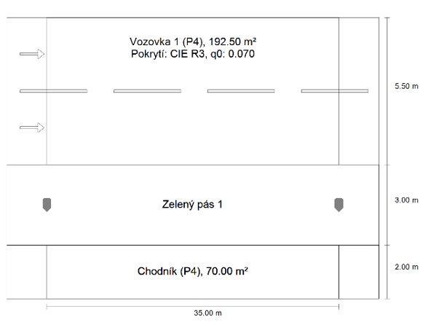
Výpočet RVO_022/2

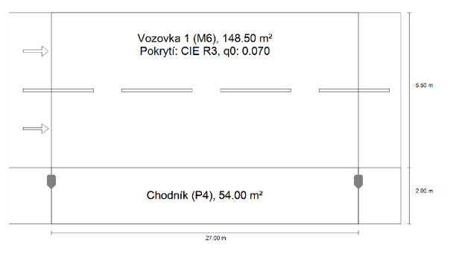
Výpočet RVO_022/3
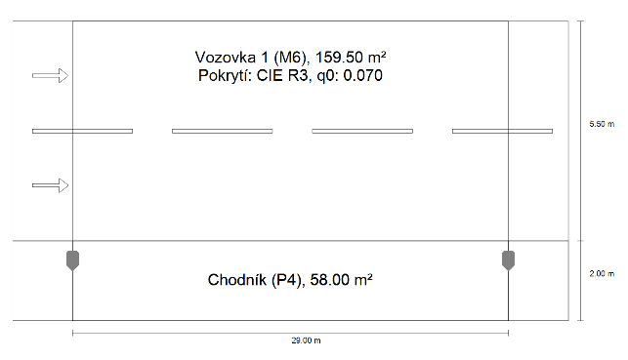

Výpočet RVO_023/1
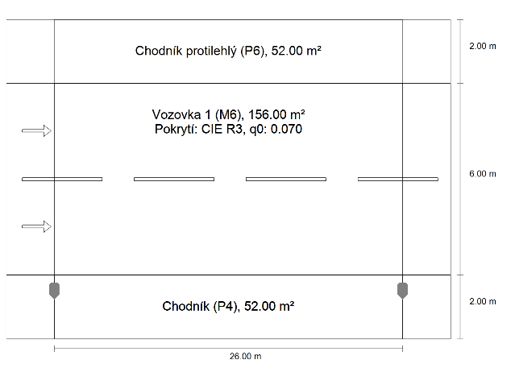
Výpočet RVO_023/2
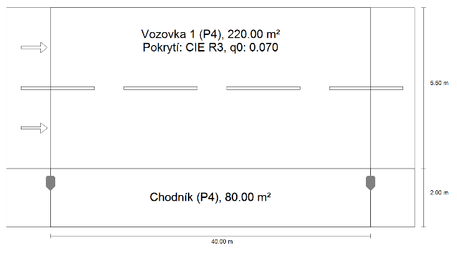
Výpočet RVO_024/1
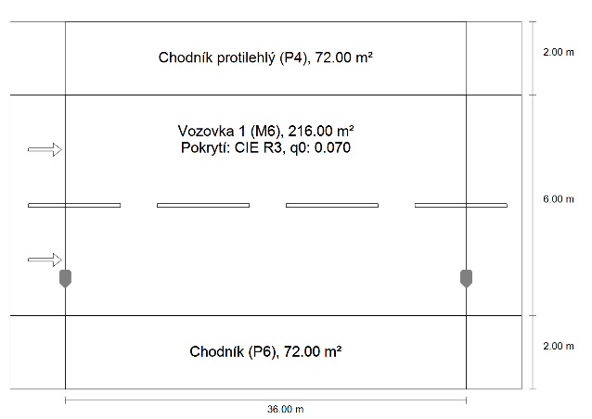
Výpočet RVO_024/2
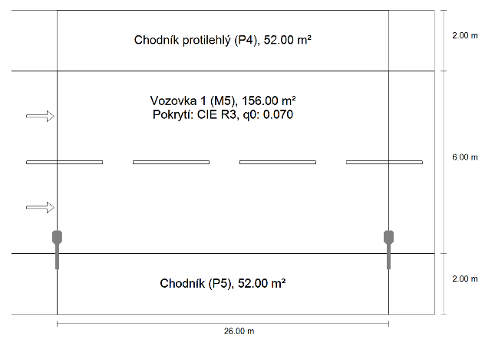
Výpočet RVO_024/3

